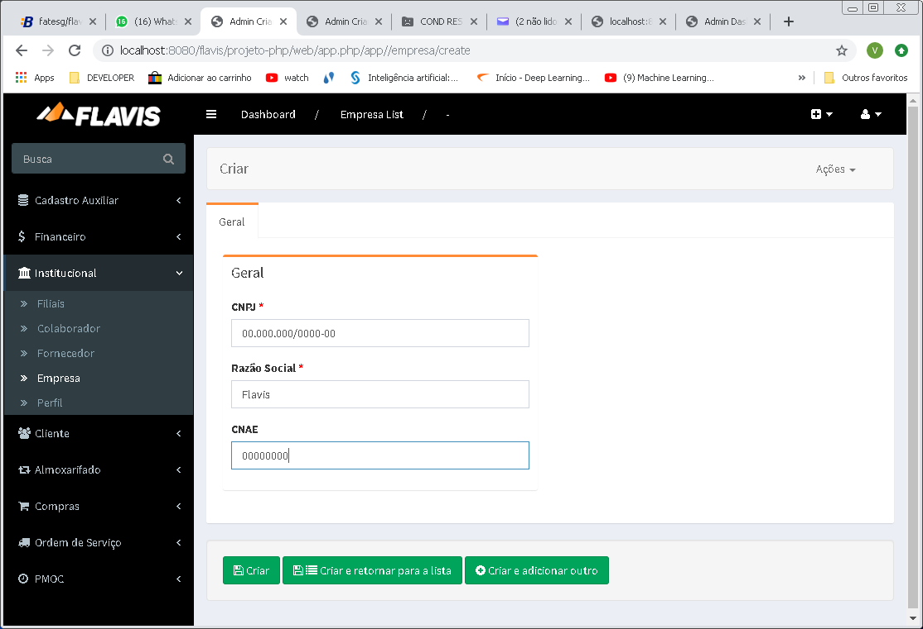

**1º. Cadastra a empresa.**

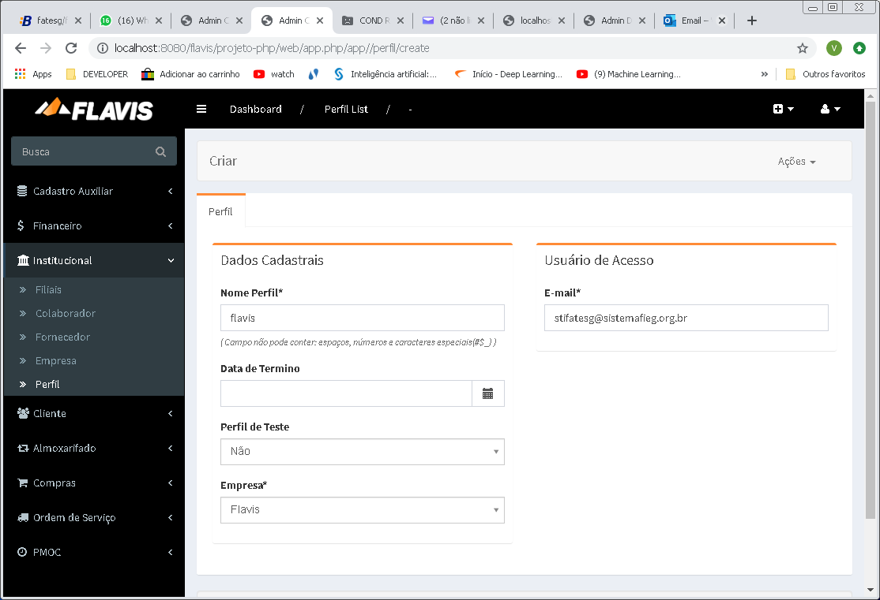

**2º. Cadastra o perfil, com o os campos user_id e grupo_usuario_id igual a null, e o campo user_enabled igual a false.**

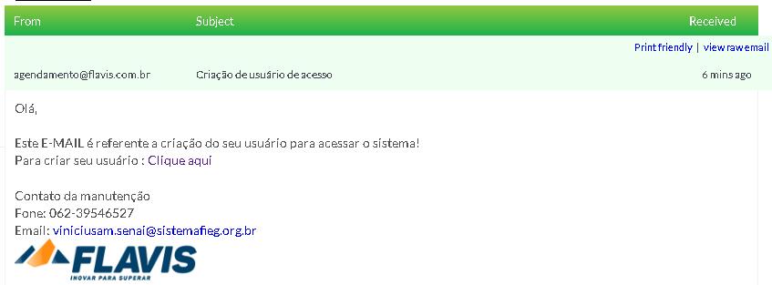

**3º. Clicar no link (/web/app.php/register) no email** [**gery62@vmvgoing.com**](mailto:gery62@vmvgoing.com) **para a criação do usuário. Abrindo a página abaixo.**

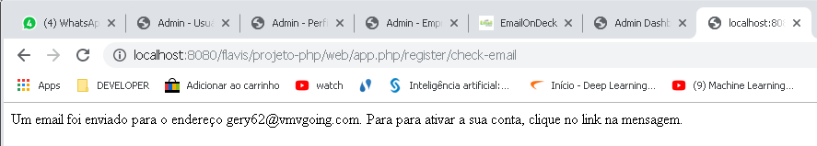

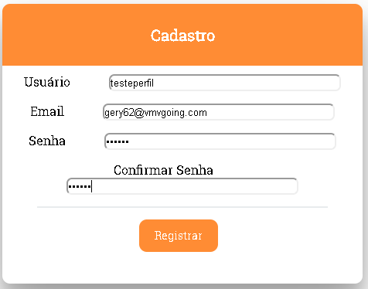

**4º. Clique no botão Registrar para criar do usuário, usando o email do cadastro do perfil, criando o usuário com o os campos nome_perfil e empresa_id igual a null.**

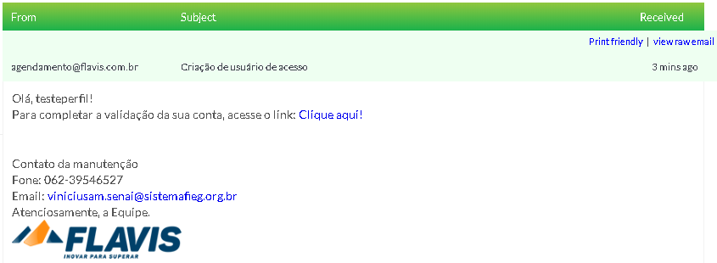

**5º. Clicar no link (/web/app.php/register/confirm) no email** [**gery62@vmvgoing.com**](mailto:gery62@vmvgoing.com) **para validar a conta do usuário. Confirmando a criação do usuário, com o os campos user_id e grupo_usuario_id igual a null do perfil, com o campo nome_perfil igual ao nome do perfil cadastrado e empresa_id igual a null do usuário, cadastrando o colaborador com o campo nome_perfil igual ao nome do perfil cadastrado e empresa_id igual a null, e criando a relação de usuário grupo igual a um.**

